# KRAJ UPOZORŇUJE NA POVINNOST DOKLÁDAT K ŽÁDOSTI O DOTACI ÚPLNÝ VÝPIS Z EVIDENCE SKUTEČNÝCH MAJITELŮ

**21.12.2021**

[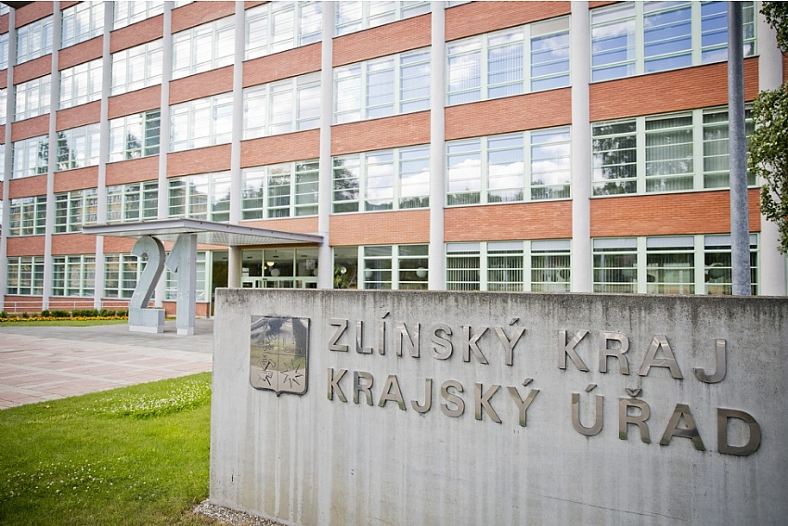](https://www.kr-zlinsky.cz/clanky/aktuality/17488/img-3570.jpg)

Zlínský kraj upozorňuje žadatele, že v souvislosti se změnou zákona o rozpočtových pravidlech územních rozpočtů od 1. 6. 2021, jsou **vybrané právnické osoby povinny k žádosti o dotaci v rámci dotačních programů vyhlašovaných Zlínským krajem doložit úplný výpis z evidence skutečných majitelů**.

**Co je evidence skutečných majitelů?**

Evidence byla zřízena zákonem č. 37/2021 Sb., o evidenci skutečných majitelů a nahradila, respektive navázala na evidenci údajů o skutečných majitelích podle zákona č. 304/2013 Sb. Údaje zapsané podle právní úpravy účinné do 31. 5. 2021 do staré evidence byly do stávající evidence převzaty.

**Kdo má evidenční povinnost?**

Evidující osobou je přímo právnická osoba, za kterou jedná pověřená osoba (typicky člen statutárního orgánu). **Skutečného majitele nezjišťují a neevidují** subjekty vyjmenované v§ 7 zákona o evidenci skutečných majitelů

Evidující osobou nejsou:

* stát a územní samosprávný celek,
* dobrovolný svazek obcí,
* státní příspěvková organizace a příspěvková organizace územního samosprávného celku,
* školská právnická osoba zřízená státem, územním samosprávným celkem nebo dobrovolným svazkem obcí,
* veřejná výzkumná instituce,
* právnická osoba zřízená zákonem nebo mezinárodní smlouvou,
* státní podnik a národní podnik,
* okresní a regionální komora nebo začleněné společenstvo podle jiného zákona,
* evropské seskupení pro územní spolupráci,
* politická strana a politické hnutí,
* církev a náboženská společnost a ostatní právnické osoby podle zákona upravujícího církve a náboženské společnosti,
* odborová organizace a organizace zaměstnavatelů,
* honební společenstvo,
* společenství vlastníků jednotek,
* právnická osoba, ve které má přímo nebo nepřímo veškeré podíly na prospěchu a hlasovacích právech Česká republika, kraj nebo obec a
* obecně prospěšná společnost a ústav, jejichž zakladatelem je Česká republika, kraj nebo obec.

Skutečné majitele dále z povahy věci nemají odštěpné závody právnických osob.

**Přístup k údajům v evidenci**

Evidující osoba může výpis získat přímo z webové stránky evidence, a to po její autentizaci a autorizaci prostřednictvím informačního systému datových schránek (právnické osoba musí mít zřízenou datovou schránku).

Osoba skutečného majitele může výpis, který se jí týká, získat přímo z webové stránky evidence s využitím prostředků elektronické identifikace. Obecně pak výpisy evidující osobě nebo skutečnému majiteli umožní získat také příslušný soud (po ověření totožnosti žadatele).

Elektronický výpis je možné získat také od příslušného soudu. Tato možnost je však zpoplatněna.

**KONKRÉTNĚJŠÍ INFORMACE NALEZNETE V PŘÍRUČCE:**

[**https://esm.justice.cz/ias/issm/download/priruckaSM.pdf**](https://esm.justice.cz/ias/issm/download/priruckaSM.pdf)

21. 12. 2021

Další informace:  
Soňa Ličková  
tisková mluvčí Zlínského kraje  
577 043 190, 602 671 376  
[**sona.lickova@kr-zlinsky.cz**](mailto:sona.lickova@kr-zlinsky.cz)

